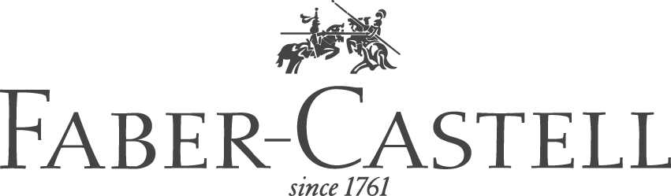

Le matite colorate Jumbo Faber-Castell sono prive di sostanze nocive

I rapporti di esperti indipendenti confermano: i consumatori possono fidarsi del brand.

Faber-Castell si considera un compagno a vita per i suoi clienti. La nostra pretesa di fornire la migliore qualità possibile si riflette nella selezione attenta e molto rigorosa di materie prime, nella sicurezza del prodotto, nella compatibilità ambientale e nel continuo controllo della qualità.
In particolare per i prodotti per bambini, applichiamo criteri rigorosi che non solo soddisfano le linee guida dell'UE ma definiscono il punto di riferimento in termini di sicurezza dei prodotti e compatibilità ambientale. I prodotti per bambini di Faber-Castell sono venduti in un imballaggio rosso distintivo e sono chiaramente etichettati come tali.

Contestiamo i risultati dei test di Öko-Test 9-2018 per i seguenti motivi:

- Un recente rapporto di esperti TÜV ha contraddetto i risultati di Öko-Test: non è stata trovata alcuna causa di obiezione in relazione alle ammine aromatiche.
- Il lotto di matite colorate testato da TÜV è identico a quello testato da Öko-Test.
- Öko-Test ha utilizzato un metodo di esame inappropriato (analisi basata su standard tessili piuttosto che su giocattoli) che può produrre risultati falsi se applicati in modo errato.
- Öko-Test non ha fornito alcuna informazione riguardo gli istituti incaricati di eseguire i test e la loro credibilità. Faber-Castell, al contrario, ha rivelato apertamente il report degli esperti TÜV, compresi tutti i risultati.

In particolare, desideriamo commentare i seguenti punti:

Argomento: Amine Aromatiche

Faber-Castell utilizza solo pigmenti tossicologicamente sicuri nelle sue matite colorate, che sono classificate come giocattoli per bambini. Sono state specificamente testate e approvate per l'uso tra i giocattoli per bambini.

Faber-Castell ha fatto testare le sue matite colorate Jumbo dall'istituto indipendente e accreditato TÜV Rhineland in conformità con lo standard europeo di giocattoli EN 71 / 9-11 come prescritto dalla legge. Nessuna causa di obiezione è stata trovata in alcuna analisi. Faber-Castell ha anche testato le matite colorate rispetto allo standard tessile utilizzato da Öko-Test, che normalmente non viene applicato ai giocattoli per bambini. Anche in questo caso, non vi è stato motivo di obiezioni (vedi rapporti di prova LGU TÜV Rhineland AZ 316154-1 / 2a, AZ 316154-2 / 2a, AZ 316155-1 / 2 e AZ 316155-2 / 2).

Le differenze nei risultati del test possono essere dovute ad errori procedurali del laboratorio commissionato da Öko-Test. Poiché la mina testata viene riscaldata a oltre 200°C seguendo il metodo analitico utilizzato per testare i tessuti (noto come GC / MS), la struttura molecolare dei pigmenti può essere distrutta. Questo trattamento può anche portare a misurazioni errate.

Argomento: composti Organoalogeni
Per motivi ambientali, Faber-Castell non utilizza alcun composto organo alogeno nella produzione di matite colorate. Sebbene bassi livelli di impurità nelle materie prime non possano essere completamente esclusi, non rappresentano un pericolo a concentrazioni così basse. La quantità di composti organo alogenati presenti nelle matite colorate Faber-Castell Jumbo non supera i limiti di legge ed è completamente sicura.

Anche i metodi di prova utilizzati da Öko-Test sono considerati dubbiosi da media affidabili. Si vedano per esempio:

- Der Spiegel, numero 11/2000: "Acero appassito: la resistenza a Öko-Test sta crescendo tra i sostenitori dei consumatori. I test sui prodotti, in particolare, sono considerati dubbi…”
- TAZ, 15 Gennaio 2017 “Dibattito Tossico” http://www.taz.de/Nachhaltige-Mode/!5371704/
- Der Spiegel, numero 4/2009: “Öko-Test è carente? ... i test della rivista lasciano molte domande senza risposta e talvolta danno motivo di scetticismo …”
Le analisi di sicurezza presentate dall'istituto di certificazione internazionale TÜV Rhineland confermano che i nostri consumatori possono continuare a riporre piena fiducia nel marchio Faber-Castell.

